Лабораторная работа № 2
Ethernet II, ARP и сравнение Hub vs Switch
Цель работы - показать разницу между общей средой передачи и коммутацией кадров по MAC-адресу. Контрольный линк в обоих стендах один и тот же: захват выполняется на порту PC2.
1. Теория
ARP Request всегда широковещательный, поэтому его видят все узлы одного сегмента. ARP Reply и ICMP-обмен - это unicast-трафик, и именно на нем заметно различие между Hub и Switch.
Hub повторяет трафик на все порты, а Switch передает кадр только туда, где находится MAC-адрес назначения. Поэтому на линке PC2 в стенде Switch будут видны только broadcast и трафик, адресованный самому PC2.
2. Схемы стендов
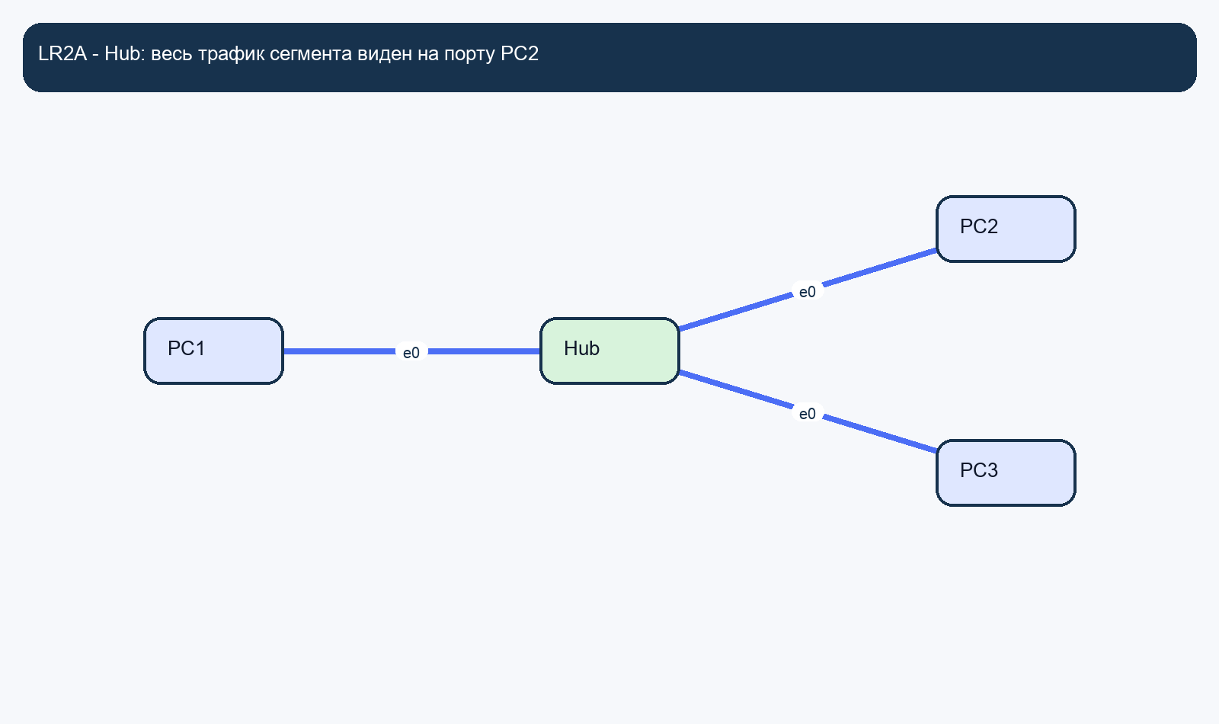
Рисунок 1 - стенд с Hub
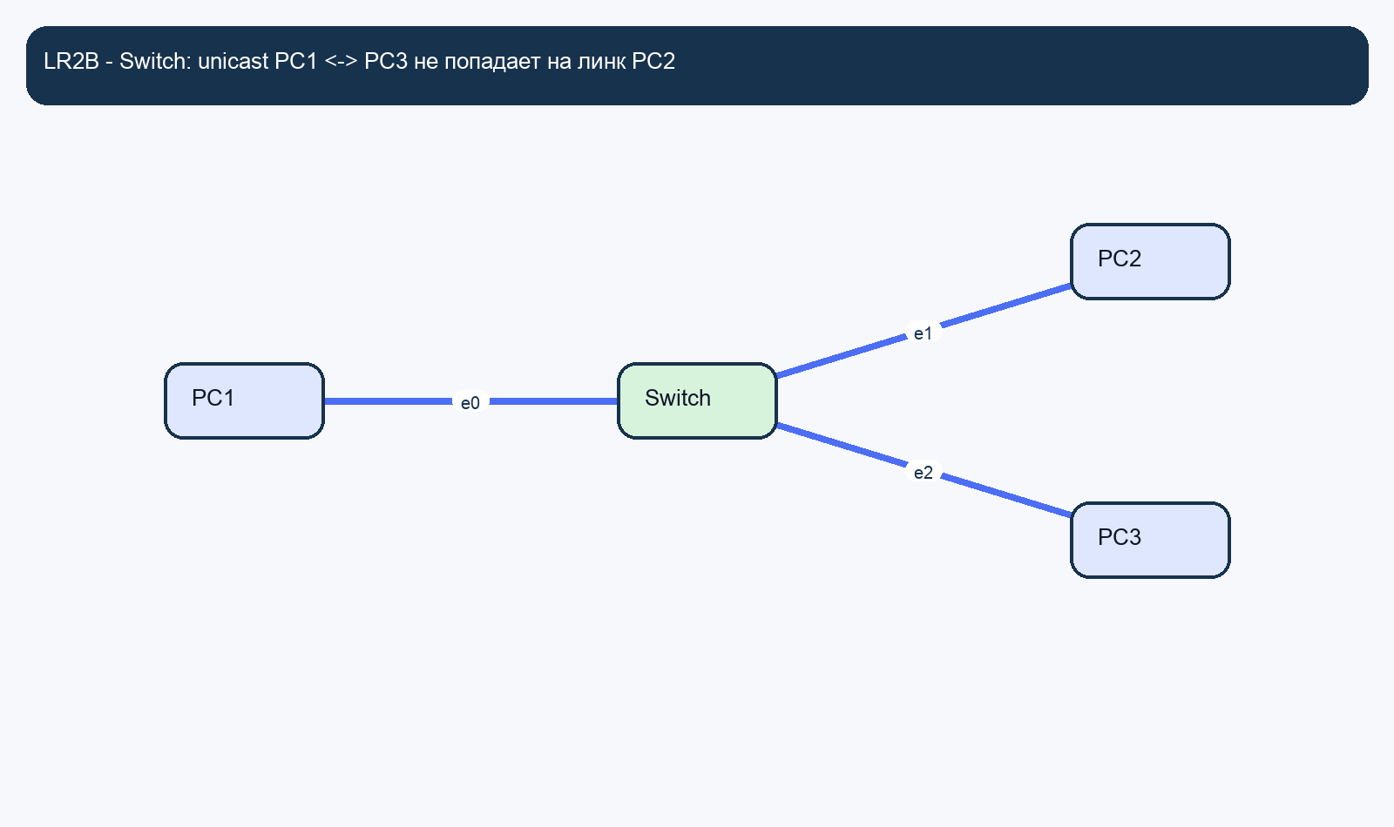
Рисунок 2 - стенд со Switch
Узел | IP | MAC
PC1 | 192.168.20.11 | 02:20:20:00:00:11
PC2 | 192.168.20.22 | 02:20:20:00:00:22
PC3 | 192.168.20.33 | 02:20:20:00:00:33
3. Ход работы
- В стенде A выполнен захват на линке PC2 - Hub.
- Выполнены ping PC1 -> PC2 и PC1 -> PC3.
- В стенде B выполнен захват на линке PC2 - Switch при тех же командах.
- Захваты сохранены в pcap/lr2_hub.pcapng и pcap/lr2_switch.pcapng.

Рисунок 3 - ping PC1 -> PC2

Рисунок 4 - ping PC1 -> PC3
4. Анализ захватов
В захвате Hub на линке PC2 видны не только broadcast-кадры ARP, но и unicast-обмен между PC1 и PC3. Это доказывает, что Hub не изолирует трафик между портами.
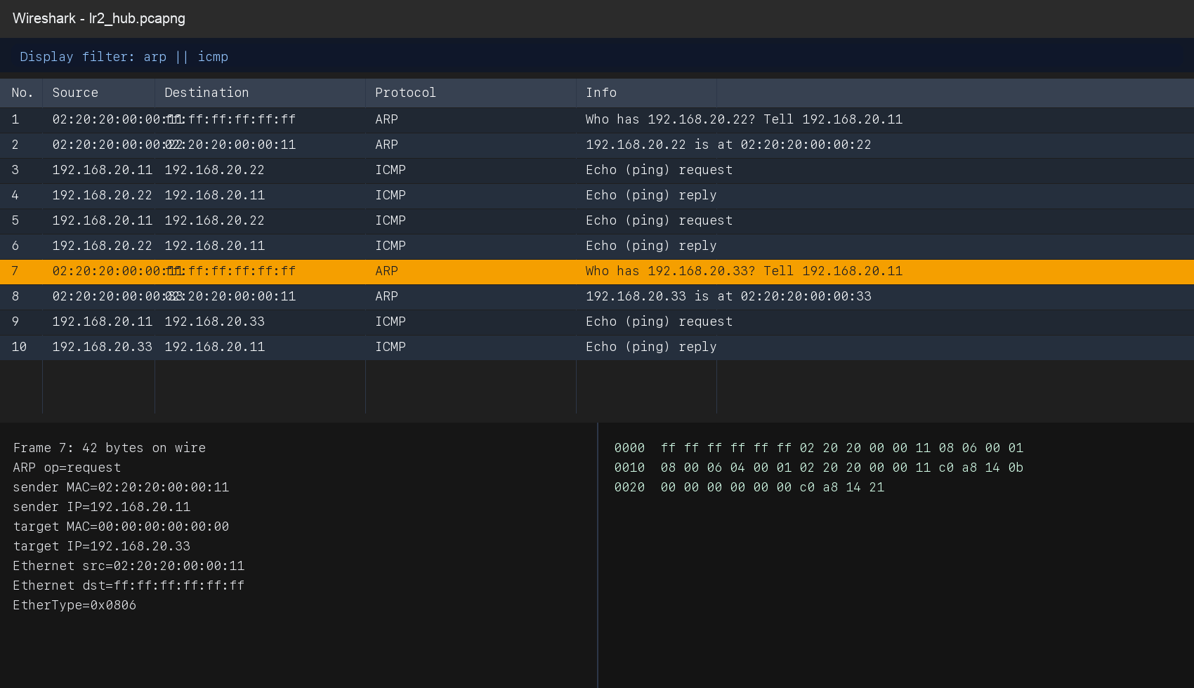
Рисунок 5 - lr2_hub.pcapng: кадры PC1 <-> PC3 видны на линке PC2
В захвате Switch на линке PC2 видны только ARP broadcast и обмен PC1 <-> PC2. Кадры PC1 <-> PC3 отсутствуют, что соответствует нормальной коммутации по MAC-адресам.
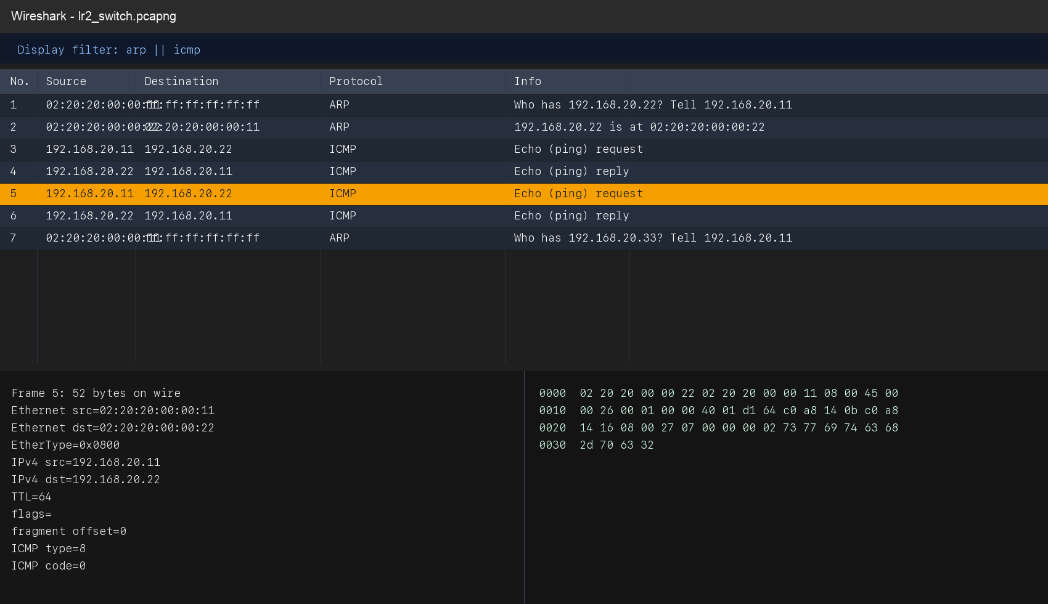
Рисунок 6 - lr2_switch.pcapng: на линке PC2 нет unicast PC1 <-> PC3
Файл | Подтвержденный факт
lr2_hub.pcapng | На Frame 7 и далее виден ARP/ICMP обмен PC1 <-> PC3 на линке PC2.
lr2_switch.pcapng | После broadcast ARP для PC3 отсутствуют unicast-кадры PC1 <-> PC3 на линке PC2.
5. Вывод
Лабораторная работа подтверждает, что broadcast-пакеты остаются общими для всего сегмента, а unicast-трафик на Switch изолируется по MAC-адресам. Полученный комплект годится как образец выполнения и как наглядная методичка для следующей группы.

